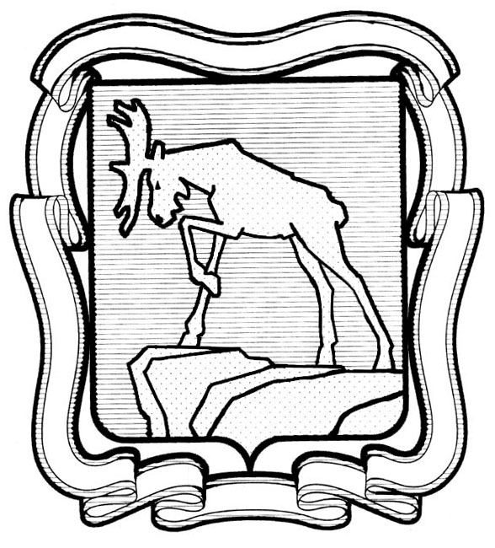
ПРОЕКТ

СОБРАНИЕ ДЕПУТАТОВ МИАССКОГО ГОРОДСКОГО ОКРУГА
ЧЕЛЯБИНСКАЯ ОБЛАСТЬ
____________ СЕССИЯ СОБРАНИЯ ДЕПУТАТОВ МИАССКОГО ГОРОДСКОГО ОКРУГА ПЯТОГО СОЗЫВА

РЕШЕНИЕ №
от _________2019 г.
О внесении изменений в Решение Собрания депутатов Миасского городского округа от 26.08.2011 г. №11 «Об утверждении Положения «Об Общественном совете при Собрании депутатов Миасского городского округа по национальным вопросам»

Рассмотрев предложение депутата Собрания депутатов Миасского городского округа по избирательному округу №10 А.Ю. Берсенева о внесении изменений в Решение Собрания депутатов Миасского городского округа от 26.08.2011 г. №11 «Об утверждении Положения «Об Общественном совете при Собрании депутатов Миасского городского округа по национальным вопросам», учитывая рекомендации постоянной комиссии по социальным вопросам, руководствуясь Федеральным законом от 06.10.2003 г. №131-ФЗ «Об общих принципах организации местного самоуправления в Российской Федерации» и Уставом Миасского городского округа, Собрание депутатов Миасского городского округа
РЕШАЕТ:
1. Внести следующие изменения в Решение Собрания депутатов Миасского городского округа от 26.08.2011 г. №11 «Об утверждении Положения «Об Общественном совете при Собрании депутатов Миасского городского округа по национальным вопросам» (далее - Решение), а именно:
приложение 2 к Решению изложить в редакции согласно приложению к настоящему Решению.
2. Контроль исполнения настоящего Решения возложить на постоянную комиссию по социальным вопросам.

Председатель Собрания депутатов
Миасского городского округа Е.А. Степовик

ПРИЛОЖЕНИЕ
к Решению Собрания депутатов
Миасского городского округа
от _________________ №_________

Состав Общественного совета при Собрании депутатов Миасского городского округа по национальным вопросам

1. Заместитель Председателя Собрания депутатов Миасского городского округа по вопросам социальной сферы и городского хозяйства, председатель Общественного совета при Собрании депутатов Миасского городского округа по национальным вопросам (далее - Общественный совет).
2. Председатель комиссии по социальным вопросам Собрания депутатов Миасского городского округа, заместитель председателя Общественного совета.
3. Депутат Собрания депутатов, председатель постоянной комиссии по вопросам Регламента, депутатской этики и связи с общественностью, член Общественного совета (по согласованию).
4. Начальник информационно-аналитического отдела Собрания депутатов Миасского городского округа, член Общественного совета.
5. Руководитель Миасской городской общественной организации немцев «Возрождение», ответственный секретарь Общественного совета (по согласованию).
6. Председатель общества русской традиционной культуры, член Общественного совета (по согласованию).
7. Председатель еврейской общины г. Миасса, член Общественного совета (по согласованию).
8. Настоятель Свято-Троицкого храма г. Миасса, член Общественного совета (по согласованию).
9. Начальник управления образования Администрации Миасского городского округа, член Общественного совета (по согласованию).
10. Начальник Управления культуры Администрации Миасского городского округа, член Общественного совета (по согласованию).
11. Начальник Управления Федеральной миграционной службы по Челябинской области в г. Миассе, член Общественного совета (по согласованию).
12. Начальник Управления пенсионного фонда РФ в г. Миассе, член Общественного совета (по согласованию).
13. Руководитель аппарата Администрации Миасского городского округа, член Общественного совета (по согласованию).
14. Директор Миасского филиала ФГБОУ ВПО «ЧелГУ», член Общественного совета (по согласованию).
15. Председатель Общественной палаты Миасского городского округа, член Общественного совета (по согласованию).
16. Имам мусульманской общины г. Миасса, член Общественного совета (по согласованию).
17. Руководитель коллектива «Курултай Миасса», член Общественного совета (по согласованию).

ПОЯСНИТЕЛЬНАЯ ЗАПИСКА
к проекту решения Собрания депутатов Миасского городского округа «О внесении изменений в Решение Собрания депутатов Миасского городского округа от 26.08.2011 г. №11 «Об утверждении Положения «Об Общественном совете при Собрании депутатов Миасского городского округа по национальным вопросам»

Проект решения разработан в целях актуализации состава Общественного совета при Собрании депутатов Миасского городского округа по национальным вопросам (далее – Общественный совет).

Депутат по избирательному округу №10 А.Ю. Берсенев

